客户需求调研单

医院名称 |  | 福州市长乐区妇幼保健院 |  | 申请日期 | 2020/11/24
需求系统 |  | 药房系统 |  | 反馈科室 | 信息科
填单人 |  | 黄代民
需求提交人 |  |  |  | 联系电话 | 15080088772
问题或需求描述 | 菜单：查询统计-药品库存查询（见截图1）  现状：范例1：如截图1药品“尼可刹米注射液”出现多批次购进价和零售价不一致情况，药品库存总金额和购进总金额未按多批次统计会出现误差。  期望实现内容：希望按批次统计改正。  期望完成时间：2021年1月15日前完成  需求背景：无
问题类型 |  | 系统BUG 新增需求 □接口 □流程改造 □其它服务
工程建议解决方案
信息科或主管部门确认人签字

截图1： 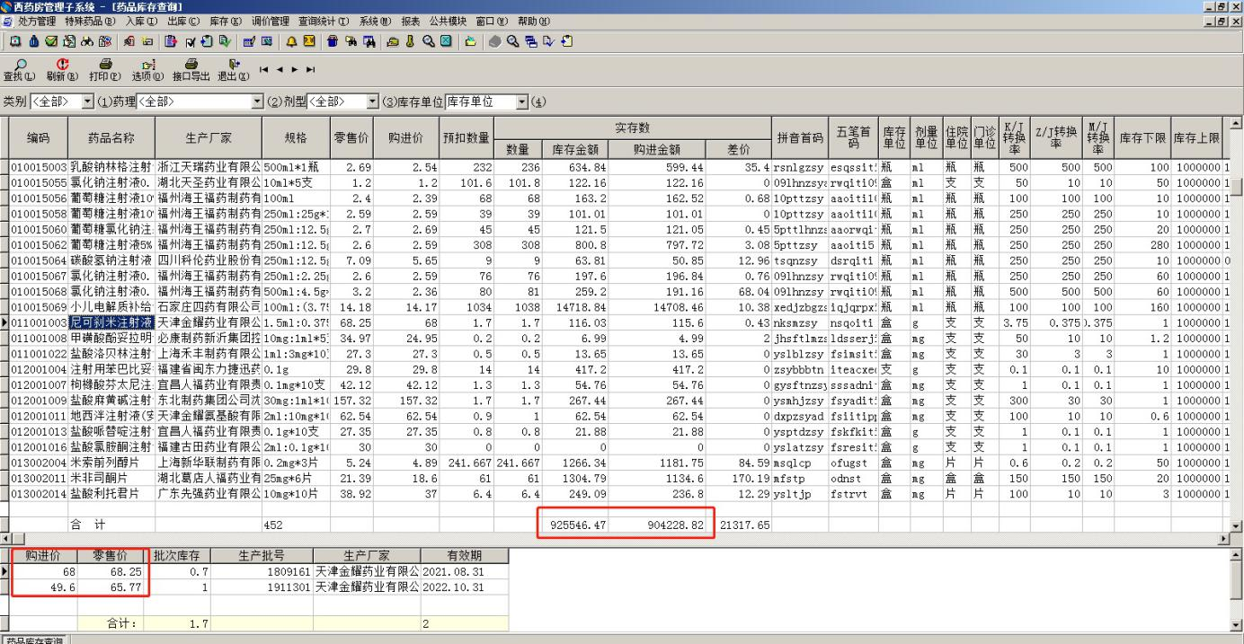

跟踪文件：

